# 上半年我市工业生产者价格运行情况

上半年，我市工业生产者出厂价格和购进价格环比累计分别下降1.5%和0.4%；与上年同期相比，出厂价格下降0.9%，购进价格上涨0.2%。

#### 一、出厂价格环比呈锯齿型走势，购进价格呈倒“V”型走势

受大宗商品价格波动以及市场供求关系等因素的影响，1月份，我市工业生产者出厂价格环比上涨0.1%，购进价格环比下降0.2%；2-4月，出厂价格环比呈“降-升-降”态势，购进价格降幅小幅收窄并在4月份由降转升；5-6月，出厂价格降幅小幅波动，购进价格由升转降。上半年，我市工业生产者出厂和购进价格环比累计分别下降1.5%和0.4%（见图1）。

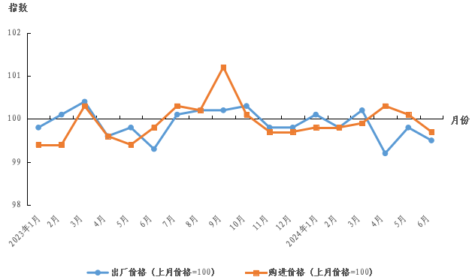

图1 2023年以来我市工业生产者价格月度环比指数

#### 二、出厂价格同比降幅有所扩大，购进价格由降转升

从同比看，1月份，我市工业生产者出厂价格和购进价格比上年同月分别下降0.3%和0.4%；2-6月，在“翘尾”因素和新涨价因素的共同影响下，出厂价格同比降幅有所扩大，而购进价格由降转升。上半年，我市工业生产者出厂价格比上年同期下降0.9%，购进价格上涨0.2%（见图2）。

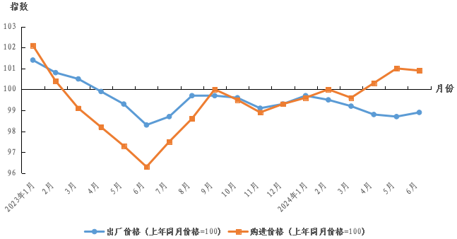

图2 2023年以来我市工业生产者价格月度同比指数

#### 三、出厂价格变动主要受重点行业拉动

上半年，受大宗商品价格波动、供求关系等因素的影响，我市化学原料和化学制品制造业出厂价格同比下降3.6%；受市场竞争等因素的影响，汽车制造业价格同比下降3.9%；电力、热力生产和供应业同比下降2.6%。这些行业是下拉上半年我市PPI总指数的主要因素。

另一方面，上半年，受国际油价等因素的影响，我市石油、煤炭及其他燃料加工业出厂价格同比上涨1.5%；受原材料价格波动及市场供求关系的影响，有色金属冶炼和压延加工业价格同比上涨4.3%；受前期美元对人民币升值的累积影响，计算机、通信和其他电子设备制造业出厂价格同比上涨0.7%。上述重点行业出厂价格上涨是上拉上半年我市PPI总指数的主要因素。

#### 四、九大类原材料购进价格同比“两升七降”

上半年，我市九大类原材料购进价格与上年同期相比呈“两升七降”态势。其中，农副产品类价格降幅较大，达5.8%；化工原料类、建筑材料及非金属类、木材及纸浆类、燃料动力类价格降幅在2.1%-3.1%之间；黑色金属材料类、纺织原料类价格降幅较小，在0.6%-0.7%之间；而有色金属材料及电线类价格涨幅较大，达6.8%，其他工业原材料及半成品类价格上涨1.1%（见图3）。

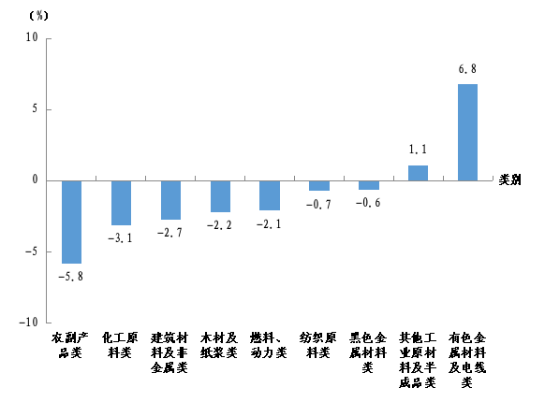

图3 2024年上半年我市工业生产者购进价格分类同比涨跌幅